Видео сабақ жоспарының үлгісі

Мұғалімнің аты-жөні |  |  | Абдигалиева Мереке Куанышбаевна, педагог-зерттеуші  Абилова Зауреш Тулегеновна, педагог-эксперт
Пән/сынып: |  |  | Қазақ тілі мен әдебиеті, 5 сынып
Қай аптаның нешінші сабағы |  |  | Тоқсан: 3; апта: 1-2; № 3 сабақ
Тарау немесе бөлім атауы: |  |  | 7-бөлім: Денсаулық – зор байлық
Сабақтың тақырыбы: |  |  | Дәрумендер – денсаулық кепілі
Оқу мақсаты: |  |  | 5.1.2.1-тыңдалған мәтіннің негізгі мазмұнын түсіну және нақты ақпаратты анықтау.  5.1.5.1 - тірек сөздер, жетекші сұрақтар арқылы негізгі тақырыпты анықтау.  5.1.5.2. жазбаша және ауызекі сөйлеу тілінде есімдіктерді орынды қолдану.
Сабақ мақсаты: |  |  | Тыңдалған мәтіннің негізгі мазмұнын түсініңіз  және нақты ақпаратты анықтаңыз
Бағалау критерийі: |  |  | Тыңдалған мәтіннің негізгі мазмұнын түсінеді.  Нақты ақпаратты анықтайды
Саралап оқыту тапсырмалары
Ұжымдық жұмыс  Жаңа тақырыптың түсіндірілуі |  | Бірлескен жұмыс (1,2 тапсырмалары)  Тапсырманы ұсыну және дұрыс жауапты ұсыну арқылы үйрету
Уақыты | Кезеңдері | Сабақтың мазмұны |  | Мұғалімнің бақылауы мен зерттеуі не? | Ресурстар
1 минут | Ұйымдастыру | Сәлеметсіздер ме?  5-сыныптың қазақ тілі мен әдебиеті пәніне қош келдіңіздер!  Сабағымыздың тақырыбы: «Дәрумендер – денсаулық кепілі»  Бүгінгі сабақта:  Сенің білетінің:  - Дәрумендердің денсаулыққа пайдасы туралы  Сенің меңгеретінің:  - Мәтін мазмұнын түсінесің;  - Нақты ақпаратты анықтайсың |  |  | Видео-аудио суреттер, кесте, диаграмма, презентация, электронды құралдар
 | Жаңа сабақ | Мұғалім жаңа сабақты әр түрлі тәсілмен түсіндіреді
1 минут  1 минут  3 минут  2 минут  1 минут | І. Кіріспе  ІІ. Негізгі бөлім  ІІІ. Қорытынды | Жаңа сөздер:  Құпия - секрет  Дәрумендер – витамины  Көңіл – күй – настроение  Тазалық - чистота  Тұтыну қажет – употреблять  Құрамы - состав  Емдік - лечебный  Ағза - организм  Жеңіл қорытылады – легко переваривается  Бұрым – коса  Жылатады – заставляет плакать  «Ойтүрткі» сұрақ  Бұл суреттер саған қандай ой салды?  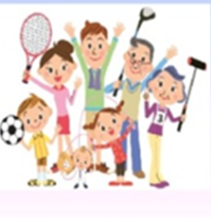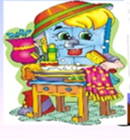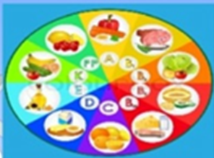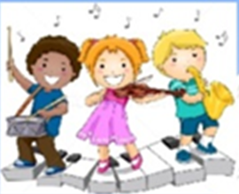  Денсаулық құпиялары  Бағалау критерийі: Суреттер бойынша сұраққа жауап беру  Дескриптор: Суреттер бойынша сұраққа жауап бере отырып,  ойларын жеткізеді  А) Суретпен жұмыс  Денсаулық құпиялары  Бағалау критерийі: Берілген суреттер арқылы мәтін құрастыру.  Дескриптор: Суреттерді пайдаланып, мәтін құрастырады  Өз – өзіңді тексер!  Әрбір адам өз денсаулығына жақсы қарау керек. Дені сау адамның көңіл күйі көтеріңкі болады. Олар еңбекке құлшына кіріседі. Халқымыз «Дені саудың - жаны сау» деп бекер айтпаған.  Жеміс – жидек пен көгөністерді өз қажетінше көп жеу керек. Олар дәрумендер мен пайдалы заттарға бай. Олардың құрамындағы дәрумендер адам бойының өсуіне, ағзалардың дұрыс дамуына әсер етеді. Сондай – ақ олар көздің көруінің жақсаруына көмектеседі.  Ә) Оқулықпен жұмыс. Жазылым. Тапсырма (8 бет 1 тапсырма)  Суреттерді пайдаланып, сөйлем құрап жазыңдар.  Үлгі: (  ) Қызанақ гүлден пайда болады.  Мен дүкеннен 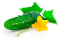 сатып алдым. 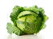 жапырағы көп  болады. құрамында бой өсіретін дәрумендер бар. 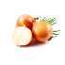 емдік қасиеті бар.  Бағалау критерийі: Берілген суреттер арқылы сөйлемдерді дұрыс құрастыру.  Дескриптор: Суреттерді орынды пайдаланып, сөйлемдерді құрастырады  Өз – өзіңді тексер!  Мен дүкеннен қияр сатып алдым. Орамжапырақтың жапырағы көп болады. Сәбіздің құрамында бой өсіретін дәрумендер бар. Пияздың емдік қасиеті бар.  Сөзжұмбақ шешу  Сөздерді аудар  1.здоровье  2.морковь  3.огурцы  4. грибы  5.фрукт  6.ягода  7.помидор  8.полезный  9.мясо  10.творог  Бағалау критерийі: Ойлау қабілеті арқылы сөзжұмбақты шешу  Дескриптор: Аударма сөздік арқылы сөзжұмбақты шешеді  Өз – өзіңді тексер!
  Д
  Ә
  Р
  У
  М
  Е
  Н
  Д
  Е
  Р
   |  |  |  |  |  | Д | Е | Н | С | А | У | Л | Ы | Қ
   |  |  |  |  | С | Ә | Б | І | З
   |  |  | Қ | И | Я | Р
  С | А | Ң | Ы | Р | А | У | Қ | Ұ | Л | А | Қ
   |  |  |  | Ж | Е | М | І | C
   |  |  | Ж | И | Д | Е | К
   |  | Қ | Ы | З | А | Н | А | Қ
   |  |  | П | А | Й | Д | А | Л | Ы
   |  |  |  |  |  | Е | Т
   |  |  |  |  | І | Р | І | М | Ш | І | К

